На 17 октября

|  |  |
| --- | --- |
| **5Б** |  |
| **литер** | **Тема: «И. А. Крылов. Аллегория в басне. Нравственные уроки произведений «Листы и Корни»**  Смотреть видеоурок по теме: <https://yandex.ru/video/preview/15616580748620870700>  **Выразительное чтение басни. Ответить на вопросы письменно в тетради.**   |  |  | | --- | --- | | В прекрасный летний день, Бросая по долине тень, Листы на дереве с зефирами шептали, Хвалились густотой, зеленостью своей И вот как о себе зефирам толковали: "Не правда ли, что мы краса долины всей? Что нами дерево так пышно и кудряво, Раскидисто и величаво? Что б было в нем без нас? Ну, право, Хвалить себя мы можем без греха! Не мы ль от зноя пастуха И странника в тени прохладной укрываем? Не мы ль красивостью своей Плясать сюда пастушек привлекаем? У нас же раннею и позднею зарей Насвистывает соловей. | Да вы, зефиры, сами Почти не расстаетесь с нами". "Примолвить можно бы спасибо тут и нам", - Им голос отвечал из-под земли смиренно. "Кто смеет говорить столь нагло и надменно! Вы кто такие там, Что дерзко так считаться с нами стали?" - Листы, по дереву шумя, залепетали. "Мы те, - Им снизу отвечали, Которые, здесь роясь в темноте, Питаем вас. Ужель не узнаете? Мы корни дерева, на коем вы цветете. Красуйтесь в добрый час! Да только помните ту разницу меж нас: Что с новою весной лист новый народится, А если корень иссушится, - Не станет дерева, ни вас". |   ❓❓❓ - Какие черты характеров Листов и Корней противопоставляются в басне? - На чьей стороне вы в этом споре? |
| анг.яз | Стр 58 упр 5А- в словарь, В — перевод  упр 6- перевод |
| матем | 1. Запишите число и тему урока «Порядок действия в вычислениях» 2. Выполни № 3.268 с. 109 (все вычисления в столбик в тетради) |
| з.мат | 1) запишите число и тему урока «Задачи на покупки»  2) изучить материал, который представлен ниже под таблицей  3)выполни самостоятельно предложенное задание |
| истор | Тема: Древнее Двуречье  <https://youtu.be/6yDRLNI0zF8?feature=shared>  Дз: параграф 13, вопросы стр.69, карта, слова |
| Рус.яз | «Правописание согласных в корне слова. Типы орфограмм». Смотреть видеоурок по теме: <https://yandex.ru/video/preview/3654848715118522032>  выполнить карточку по теме:  **Спишите текст, обозначьте орфограмму.**  *Серое небо, ни_кие, т жёлые обл_ка. Всё видно наскво_ь в глухой древесной ч_ще. Только берё_ки сохр_няют еще свои желтоватые листья. Устлана з_мля сухими листьями, мя_кими и пухлыми в сырую погоду, жёсткими и хру_кими в морозы.* |

**Занимательная математика**

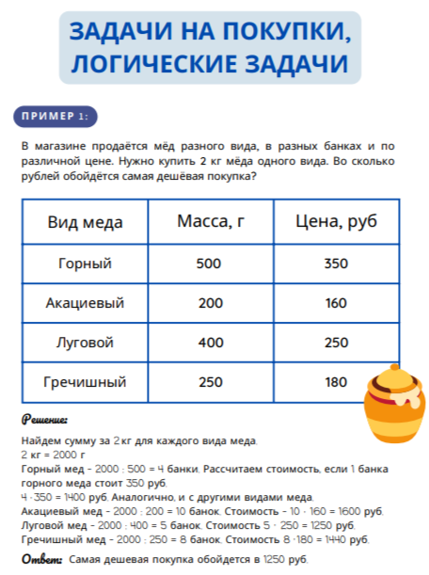

Самостоятельно выполни :

